Anasınıfı, 1. ve 2. Sınıf Haftalık Ev Ödevi
Kindergarten, Year 1 and Year 2 Weekly Homework
Aşağıdaki harflerin içinden C ve c ile Ç ve ç harflerini bulup, boyayınız. (Find the letter C/Ç and c/ç from the table below and colour them in.)
Harf Bulmaca – Find a Letter
b | j | K | l | c | Ç | C | c | O | d | m | p | s
g | e | f | C | b | a | ı | B | C | z | g | d | ı
y | ı | C | y | b | f | y | B | A | ç | e | ş | z
ş | f | Ç | A | b | d | ı | B | v | a | p | o | g
b | z | c | a | d | b | b | b | a | a | a | ü | B
p | A | c | u | B | p | B | j | ı | e | g | a | y
a | d | ç | f | B | ü | ş | B | z | p | z | e | A
f | e | g | C | b | y | v | b | d | Ç | ı | t | p
z | y | e | ı | C | v | f | B | C | g | e | y | e
k | ş | y | g | B | c | ç | c | p | v | o | ş | d

Öğrenci Ismi (Student Name)
________

Veli Imzası (Parent Signature)
________

C ve Ç ile başlayan resimleri bul ve yuvarlak içine al.
(Find and circle the pictures that start with the letter C and Ç )

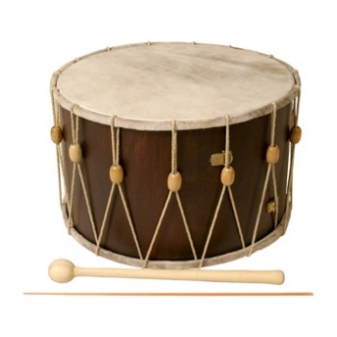
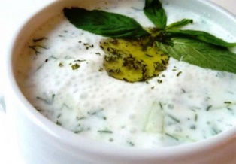
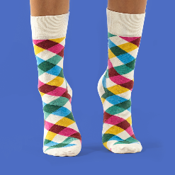
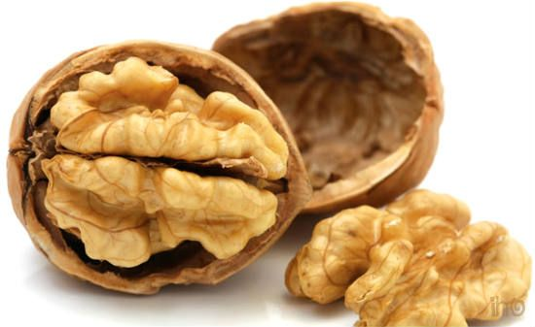

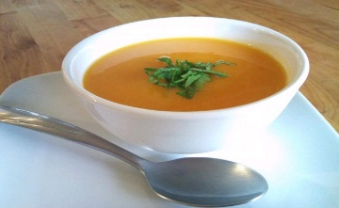

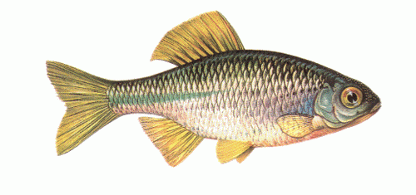

Aşağıdaki kelimeleri her gün, günlük tablosuna yazınız. (Write the below words each day in the daily space provided.) All students are encouraged to attempt completing this section and Year 2 students are expected to complete all sections.
Günler (Days)  ---------------------------------------  Kelimeler (Words) | Pazartesi  (Monday) | Salı  (Tuesday) | Çarşamba  (Wednesday) | Perşembe  (Thursday)
Çorap
Çabuk
Çalgı
Cacık
Çamaşır
Cahil
Ceviz
Çapraz
Çorba
Cuma

Aşağıdaki kelimeleri cümle içinde kullanınız. (Use the words below in a sentence.)
Cuma
Çorba
Çamaşır

Çabuk

Cahil

